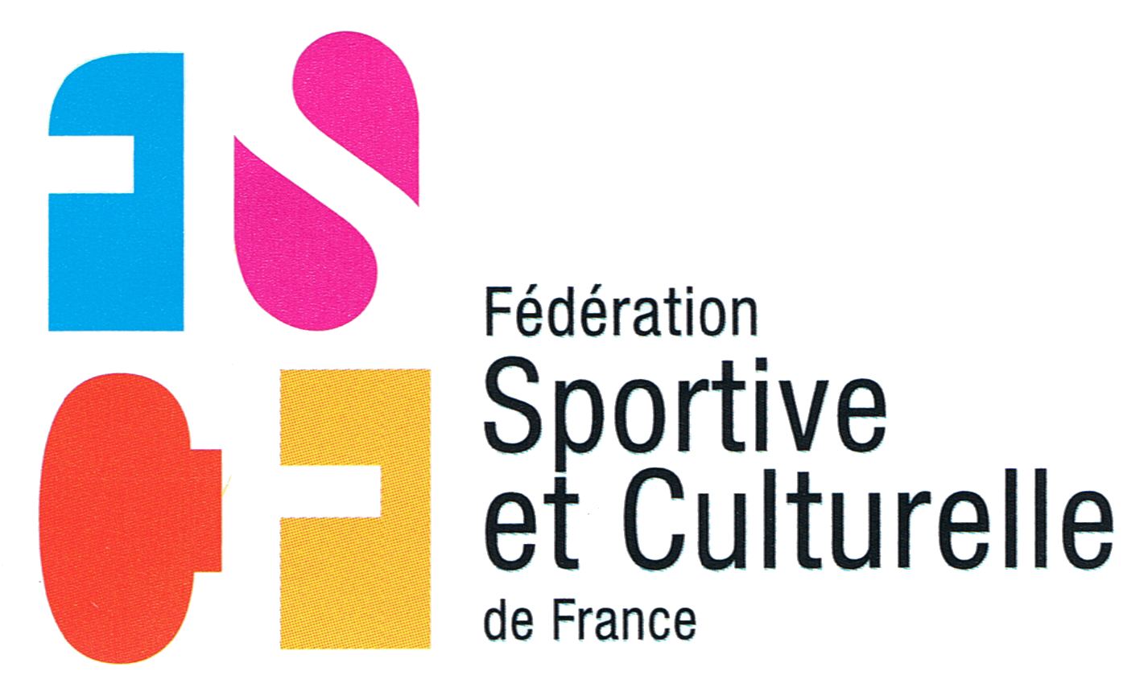

Comité Départemental du Jura

CHAMPIONNAT FEMININ DU JURA PAR EQUIPES
REGLEMENT

ENGAGEMENTS:

Equipe de 4 à 8 gymnastes.
Pas de limitation du nombre d’équipes.

CLASSEMENT :

Equipes jeunesses :

Catégorie promotion :
1er, 2^{ième} et 3^{ième} degrés.

Catégorie honneur :
3^{ième} , 4^{ième} et 5^{ième} degrés.

Equipes aînées :
Catégorie promotion :
2^{ième}, 3^{ième} et 4^{ième} degrés.

Catégorie honneur :
4^{ième}, 5^{ième} et 6^{ième} degrés.

Le classement se fait par catégorie sur les 4 meilleures notes par agrès sans distinction de degrés.

REGLEMENT :

Pour un degré inférieur exécuté à ceux demandés dans la catégorie, il sera attribué la note 0 par le secrétariat.
Pour un degré supérieur exécuté à ceux demandés dans la catégorie, il sera attribué une pénalité de 2 ,4 ou 5 points à chaque degré par agrès par le secrétariat.
Possibilité de refaire 2 agrès après la compétition pour le passage d’étoiles.
Pas de classement individuel.

HORAIRES :

1 horaire pour les aînées (matin)
2 horaires pour les jeunesses (après-midi)

JUGES :

Aînées : 3 juges minimum par équipe présentée avec un forfait de 6 juges minimum par club pour le quota.

Jeunesses : 2 juges minimum par équipe présentée avec un forfait de 6 juges minimum par club pour le quota.

RECOMPENSES :

Les médailles et coupes sont fournies par le Comité du Jura. Les coupes sont restituées après le palmarès et la prise de photos.

